Единый день правовых знаний.
В целях формирования у учащихся соответствующих знаний о праве, правовых нормах, правовой культуре, свободного и ответственного самоопределения в сфере правовых отношений с обществом, воспитания уважительного отношения к законам РФ и КБР , а также во исполнение приказа РУО № 209 от 25.09.15 г. , в школе был проведён Единый день правовых знаний. В рамках этого дня проведены следующие мероприятия:

1)Классные часы в 1-11 классах по изучению правоустанавливающих документов, в т.ч.:
-Конвенции ООН «О правах ребёнка»;
-Закона «ОБ образовании» РФ, КБР;
-Закона «О системе профилактики безнадзорности и правонарушений в КБР»

2)Конкурс рисунков «Закон и право» в 1-4, 5-8 классах провёл ученический комитет самоуправления.
3) Выставка правовой литературы в библиотеке школы.

4)Беседа-игра для уч-ся 1-4 классов «Мои права и обязанности», где дети ознакомились с Конвенцией о правах ребёнка. В конце игры учащиеся сделали вывод , что наши права – охраняются государством - их нельзя отобрать, Их не нужно покупать - они принадлежат каждому человеку просто потому, что он человек и нуждается в самом необходимом.

5)Дискуссия «От безответственности до преступления один шаг» для уч-ся 5-8 классов. Дети поняли, что знать и не нарушать права человека – обязанность каждого гражданина, незнание закона не освобождает от ответственности
6)Интеллектуально-правовая игра «Я и закон»
В игре участвовали 6 команд 8-10 классов. Вопросы и задания были направлены на правовое просвещение, формирование у школьников правовой культуры, воспитание гражданских качеств и чувств патриотизма, формирование базисных (начальных) знаний о государстве, праве, общественных и государственных институтах, правах человека.

7)Анкетирование уч-ся 9-11 кл. с целью выявления склонности к правонарушениям. Проводилось исследование с целью выявления склонности к правонарушениям.

Количество испытуемых – 59 учеников.
Исследование проводилось с использованием следующих методик:
- Диагностический лист для выявления характера отклонений в поведении;
- Диагностика состояния агрессии (Вопросник Басса - Дарки);
- Диагностика сферы межличностных отношений и общения;
- Индивидуальная и групповая беседа с учащимися;
- Беседа с классными руководителями
Получены следующие данные:
Благополучные учащиеся – 54 / 91,5%
Педагогически запущенные –4/ 6,8%
Социально запущенные – 1 / 1,7%.

На основе полученных данных запланировано провести с педагогически и социально запущенными детьми коррекционную и развивающую работу.
По устранению отклонений в поведении учащихся планируется работа с учителями по темам: «Психофизическое развитие подростков», «Психолого-педагогическая характеристика современного подростка, возрастные особенности», «Предупреждение и преодоление педагогической запущенности учащихся».

8)Обновлено содержание стенда «Человек и закон»;

В мероприятиях приняли участие 286 учащихся 1-11 классов

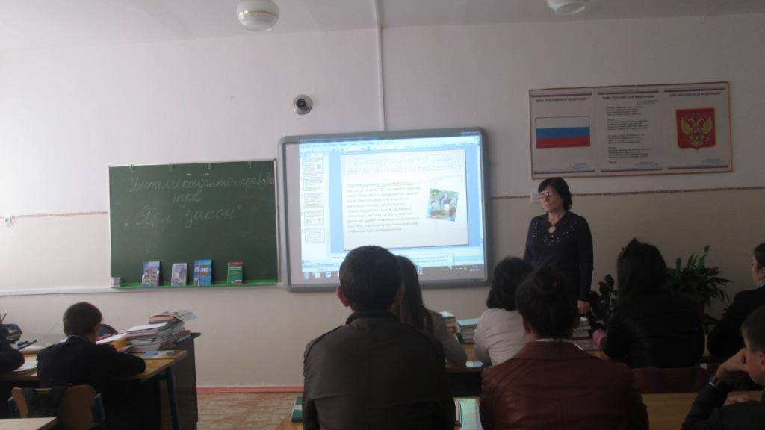 | 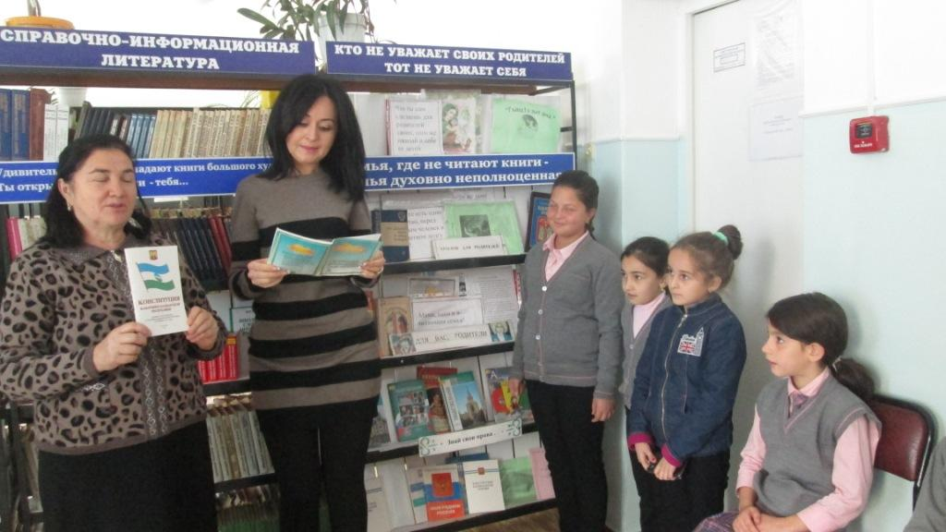
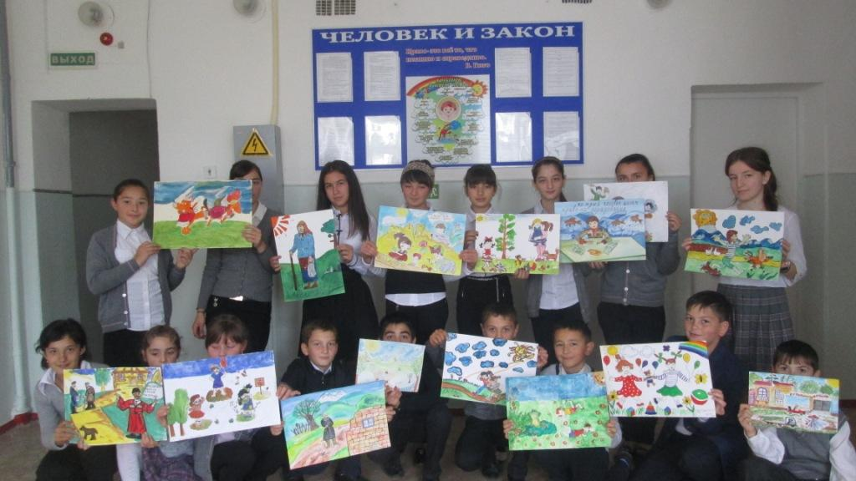 | 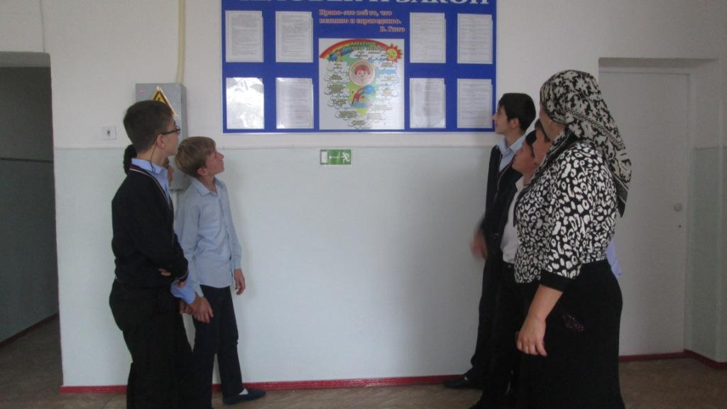
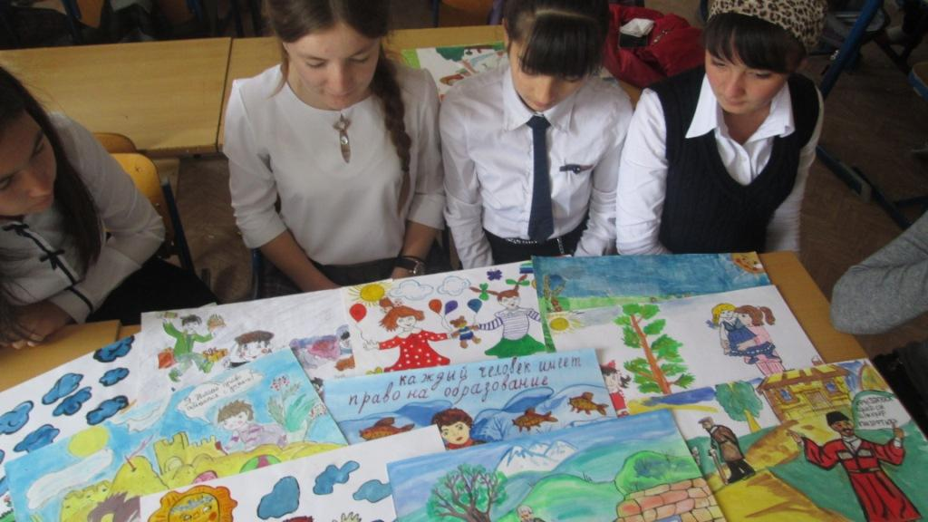 | 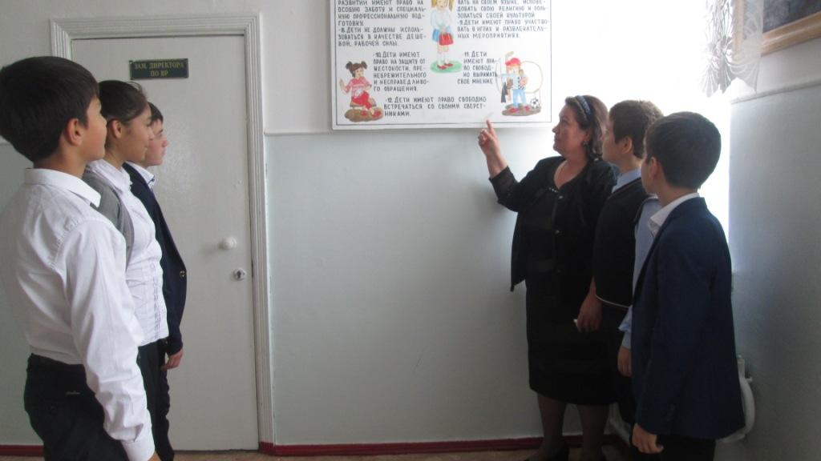
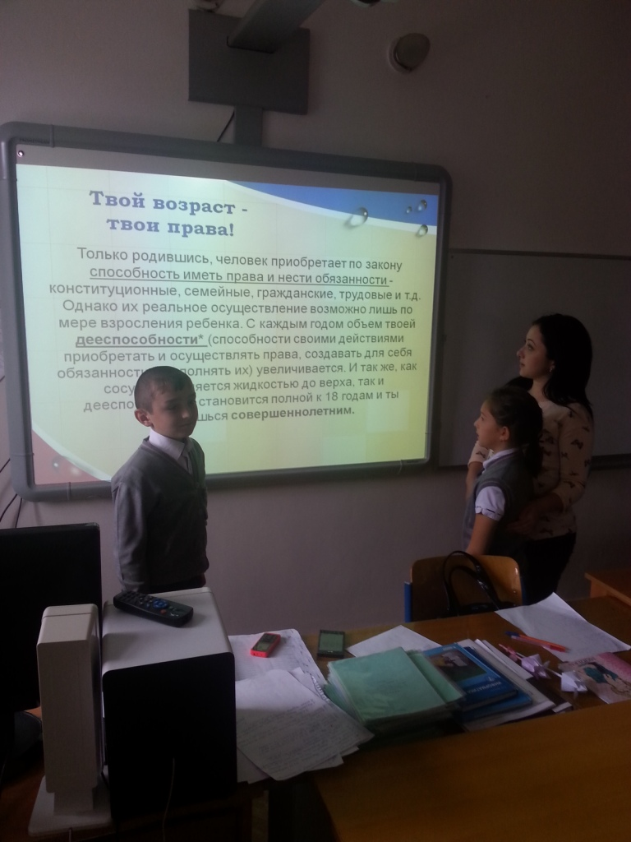 | 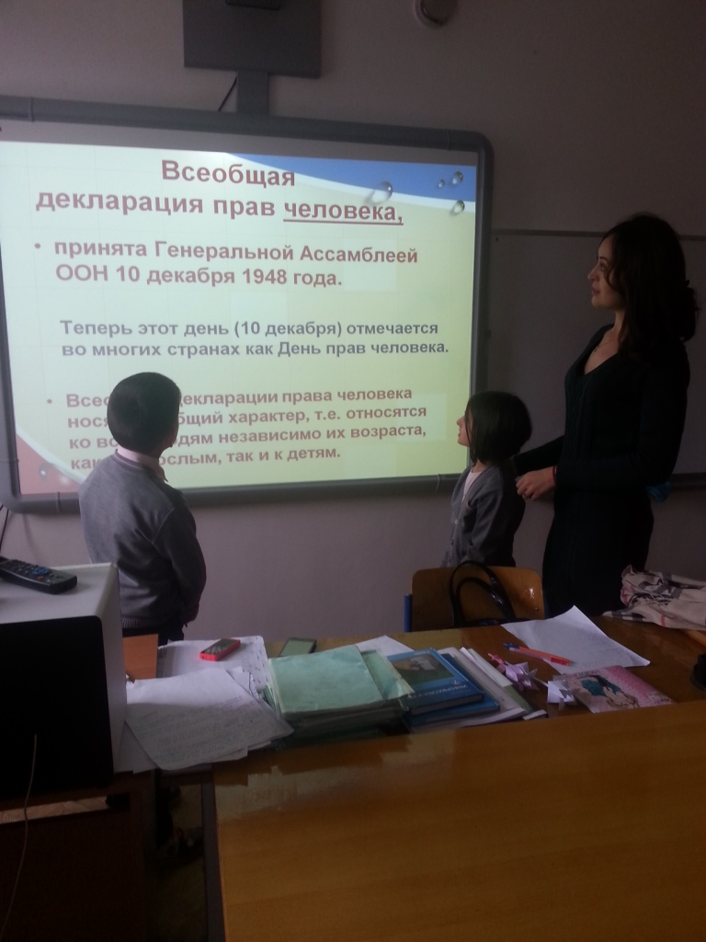

Зам. дир. по ВР-Абитова М.Б.

